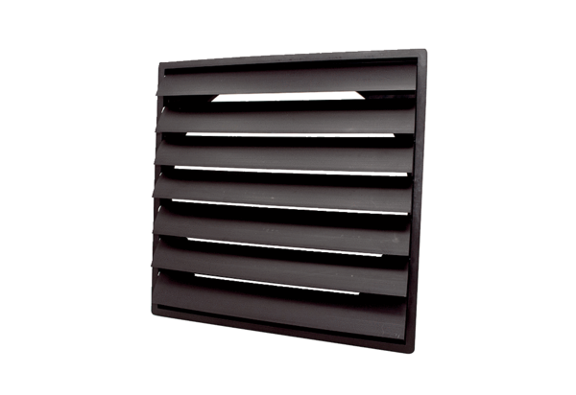Uzavírací klapka AS 30 ExObsah dodávky: 1 kusSortiment: C
Typové číslo: 0151.0404Výrobce: MAICO

